МУНИЦИПАЛЬНОЕ ОБРАЗОВАНИЕ «Каргасокский район»

ТОМСКАЯ ОБЛАСТЬ

АДМИНИСТРАЦИЯ КАРГАСОКСКОГО РАЙОНА

ПОСТАНОВЛЕНИЕ

16.04.2015 | № 68
Об утверждении Порядка предоставления, использования и возврата бюджетных кредитов местным бюджетам из бюджета муниципального образования «Каргасокский район»

В соответствии с пунктом 3 статьи 93.3 Бюджетного кодекса Российской Федерации

Администрация Каргасокского района постановляет:

Утвердить Порядокпредоставления, использования и возврата бюджетных кредитов
местным бюджетам из бюджета муниципального образования «Каргасокский район» согласно приложению к настоящему постановлению.

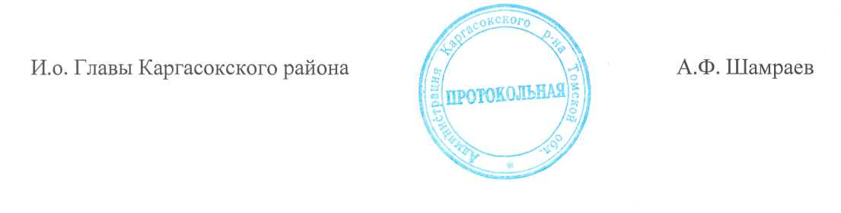

Т.В.Андрейчук
2-11-95

УТВЕРЖДЕН

постановлением Администрации

Каргасокского района
от 16.04.2015 № 68
Приложение

ПОРЯДОК
ПРЕДОСТАВЛЕНИЯ, ИСПОЛЬЗОВАНИЯ И ВОЗВРАТА БЮДЖЕТНЫХ КРЕДИТОВ МЕСТНЫМ БЮДЖЕТАМ ИЗ БЮДЖЕТА МУНИЦИПАЛЬНОГО ОБРАЗОВАНИЯ «КАРГАСОКСКИЙ РАЙОН»

1.Настоящий Порядок определяет правила предоставления, использования и возврата бюджетных кредитов, предоставляемых бюджетам сельских поселенийКаргасокского районаиз бюджета муниципального образования «Каргасокский район» (далее - бюджетные кредиты).
2.Бюджетные кредиты предоставляются на условиях целевого использования, возмездности и возвратности. Бюджетные кредиты предоставляются на срок до трех лет.
3.Бюджетные кредиты предоставляются в пределах бюджетных ассигнований, установленных решением Думы Каргасокского района о бюджете муниципального образования «Каргасокский район» на очередной финансовый год и плановый период (далее –решение о бюджете).
4.Цели предоставления бюджетных кредитов и размеры платы за пользование бюджетными кредитами устанавливаютсярешением о бюджете.
5. Бюджетные кредиты предоставляются при соблюдении следующих условий:
1) отсутствие у бюджета обратившегося сельского поселения Каргасокского районапросроченной задолженности по денежным обязательствам перед бюджетом муниципального образования «Каргасокский район»;
2) наличие у бюджета обратившегося сельского поселения Каргасокского районаисточников погашения бюджетного кредита.
6. Бюджетный кредит предоставляется на основании письменного обращения о предоставлении бюджетного кредита (далее - обращение) Главысельского поселения Каргасокского районана имя Главы Каргасокского района.
Обращение должно содержать:
1) обоснование необходимости предоставления бюджетного кредита;
2) сведения о поступивших доходах и произведенных расходах местного бюджета за истекший период текущего финансового года и предыдущий финансовый год;
3) прогноз по доходам, расходам и источникам финансирования дефицита местного бюджета на текущий финансовый год и на период заимствования;
4) сведения об источниках и сроках погашения бюджетного кредита;
5) решение Комиссии по чрезвычайным ситуациям и обеспечению пожарной безопасности Каргасокского района, а также документы, подтверждающие сумму и характер нанесенного ущерба (в случае предоставления кредита на ликвидацию последствий стихийных бедствий и техногенных аварий).
Вместе с обращением предоставляется справка о состоянии расчетов по налогам, сборам и взносам в бюджеты бюджетной системы и внебюджетные фонды по учреждениям, финансируемым из бюджета поселения.
7.Для вынесения заключения о возможности предоставления бюджетного кредита документы передаются Главой Каргасокского района в Управление финансов АКР.
В течение десяти рабочих дней со дня поступления документов, указанных в п.7 Управление финансов АКР рассматривает их и принимает решение о возможности или невозможности предоставления бюджетного кредита и представляет его Главе Каргасокского района (вместе с проектом распоряжения Администрации Каргасокского района в случае положительного заключения или проектом письма об отказе в случае отрицательного заключения).
Решение о предоставлении бюджетного кредита оформляется распоряжением Администрации Каргасокского района. В распоряжении указываются наименование сельского поселения, сумма бюджетного кредита, размер платы за пользование им, цели, а также срок возврата бюджетного кредита.
Решение об отказе в предоставлении бюджетного кредита оформляется письмом Администрации Каргасокского района в адрес сельского поселения Каргасокского района.
8.Основаниями для принятия решения об отказе в предоставлении бюджетного кредита являются:
1)наличие у бюджета обратившегося сельского поселения Каргасокского районапросроченной задолженности по денежным обязательствам перед бюджетом муниципального образования «Каргасокский район»;
2)отсутствие у бюджета обратившегося сельского поселения Каргасокского районаисточников погашения бюджетного кредита;
3)непредоставление (или неполное предоставление) сведений и документов, предусмотренных пунктом 6 настоящего Порядка;
4) несоответствие обращения цели предоставления бюджетного кредита, установленной в решении о бюджете;
5)отсутствие бюджетных ассигнований на предоставление бюджетных кредитов, установленных решением о бюджете.
9.В случае принятия решения о предоставлении бюджетного кредита Отдел правовой и кадровой работы АдминистрацииКаргасокского района в течение трёх рабочих дней со дня издания распоряжения Администрации Каргасокского района о предоставлении бюджетного кредита подготавливает проект договора о предоставлении бюджетного кредита в соответствии с требованиями гражданского и бюджетного законодательства Российской Федерации и передаёт его в Управление финансов АКР.В проекте договоре также указывается график возврата кредита.
Обязательными условиями предоставления бюджетного кредита, включаемыми в договор о его предоставлении, являются согласие получателя бюджетного кредита на осуществление уполномоченным органом, представляющим муниципальное образование «Каргасокский район» в договоре о предоставлении бюджетного кредита, и органом муниципального финансового контроля муниципального образования «Каргасокский район» проверок соблюдения получателем бюджетного кредита условий, целей и порядка его предоставления, а также положения об ответственности получателя бюджетного кредита за нарушение обязательств в соответствии с законодательством Российской Федерации.
Управление финансов АКР в течение пяти рабочих дней со дня получения проекта договора о предоставлении бюджетного кредита обеспечивает заключение договора на предоставление бюджетного кредита с сельским поселениемКаргасокского района.
10.Управление финансов АКР ведет реестр предоставленных бюджетных кредитов по получателям бюджетных кредитов с отметками о погашении обязательств по ним.
11.Управление финансов АКР в течение пяти рабочих дней со дня заключения договора о предоставлении бюджетного кредита перечисляет сумму бюджетного кредита на счет бюджета сельского поселения, открытый в Управлении Федерального казначейства по Томской области и делает соответствующую запись в реестре предоставленных бюджетных кредитов.
12.Возврат бюджетного кредита в районный бюджет осуществляется не позднее срока, установленного распоряжением Администрации Каргасокского района о предоставлении бюджетного кредита.
13.Взыскание остатков непогашенных бюджетных кредитов, включая проценты, штрафы и пени, осуществляется в соответствии с бюджетным законодательством Российской Федерации.

